 Università degli Studi di Padova

A.A 2017/2018

PROGETTO

DI

WEB INFORMATION MANAGEMENT

*Analisi di Usabilità di un sito web*

Autore: Valentina Signor

Matricola: 1049106

Sito analizzato: [www.hiphopwatches.it](http://www.hiphopwatches.it/)

Periodo di Analisi: dicembre 2017 – gennaio 2018

*Sommario*

1 Premessa 3

2 Scopo del sito 3

3 Homepage 3

4 Analisi generale del sito 4

4.1 Logo e Presentazione 4

4.2 Navigazione 8

4.3 Menù 9

4.4 Contenuto 10

5 Ricerca 10

6 Pagine Interne 12

6.1 Gioielli 12

Le 6W 12

Considerazioni generali 13

6.2 Serial Dreams 14

Le 6W 14

Considerazioni generali 15

6.3 Singolo prodotto 19

Le 6W 19

Considerazioni generali 20

7 Pagina 404 23

8 Conclusioni finali e giudizio 23

9 Indice delle immagini 24

# Premessa

Hip Hop è un marchio di orologi da polso, molto famoso ai giorni d’oggi, che fece la sua prima comparsa agli inizi degli anni ’80, e di cui ne divenne in poco tempo il simbolo.

Lanciato una prima volta nel 1984, Hip Hop è stato uno dei maggiori successi nella storia del Gruppo Binda, detentrice anche dei marchi Breil e Wyler Vetta. Basti pensare che in poco meno di 4 anni in Italia ne furono venduti ben 2 milioni di pezzi.

Punto di forza di questo prodotto, che gli permette di rimane ancora oggi presente nella scena come uno dei marchi di orologi più celebri nel nostro Paese, sono i centurini: intercambiabili, in silicone e dalle mille sfumature colorate. Essi sono in grado di trasmettere alle persone quell’energia, quella voglia di vivere e creatività, esprimibili proprio attraverso colori e materiali da mixare per creare il proprio stile.

Hip Hop non è solo un orologio dunque, ma diventa un nuovo modo di vedere le cose e di raccontare le emozioni: a colori.

# Scopo del sito

Il sito web ha come obiettivo quello di far conoscere al maggior numero di utenti possibili, ed eventualmente far acquistare, i prodotti forniti dal marchio Hip Hop. L’offerta proposta è molto ampia: dai più conosciuti orologi da polso, in tutti i colori e stili, fino ad arrivare ai gioielli (in una versione precedente del sito erano presenti anche le cover, ma ora sembrano sparite). Vi è inoltre la possibilità di venire a conoscenza di numerose informazioni, quali le caratteristiche distintive dei prodotti proposti (i materiali usati, i colori, ecc.), il periodo storico in cui è nato il marchio e di cui è divenuto icona, dove si trovano in Italia i vari rivenditori Hip Hop (grazie alla presenza di una cartina geografica), i contatti con i quali l’utente può interfacciarsi, nonché anche la possibilità di partecipare a un concorso.

Esaminiamo ora il sito più nel dettaglio.

# Homepage

Un sito web non è diverso da un negozio fisico. Ecco che possiamo considerare l’Homepage come la “vetrina” di questo negozio, il cui scopo è quello di fornire agli utenti, nel modo più veloce possibile, una sintesi rappresentativa di cosa è presente nel sito. A tal fine sono state introdotte le *6W* che se correttamente riempite sono un primo passo per trasmettere in modo corretto l’informazione.

* *Where:* a che sito sono arrivato?

Dal Homepage si capisce facilmente di cosa tratta il marchio Hip Hop, ossia prevalentemente orologi, grazie alle varie voci del menù e alle immagini dei vari prodotti, disposti a griglia, che si incontrano scorrendo la pagina.

* *Who:* chi c’è dietro al sito?

E’ molto importante che l’utente una volta arrivato nel Homepage capisca fin da subito chi c’è dietro al sito, grazie alla presenza del marchio e magari anche di uno brevissimo slogan. Nel nostro caso tali prerequisiti sono stati soddisfatti, anche se il marchio sarebbe bene si trovasse non al centro, ma in alto a sinistra, essendo questa la prima “zona calda” della pagina, in cui l’utente fa cadere l’occhio. Cliccando poi sul marchio otteniamo il refresh della pagina, cosa anche questa apprezzata.

* *Why:* perché ti dovrei dare la mia fiducia? Che benefici mi dà il sito?

In realtà non è che vi siano dei benefici pratici nel comprare attraverso il sito piuttosto che recarsi direttamente in un negozio. Più che altro il sito dà la possibilità al visitatore di dare uno sguardo più dettagliato a tutte le varie collezioni che vi sono, ai tipi di centurini disponibili, al materiale usato che cambia in base al tipo di collezione a cui si fa riferimento (silicone, silicone con tessuto, silicone con metallo, alluminio), e così via. Possiamo quindi dire che il sito fornisce un’idea più completa sulla vastità della gamma di prodotti offerti, con per di più informazioni generiche sulla storia del marchio Hip Hop.

* *What:* mostrami scelte concrete, che cosa offre il sito?

Sotto le immagini di presentazione in movimento, si trovano alcuni prodotti disposti a griglia in maniera tale che l’utente veda subito alcuni campioni. Ogni immagine è cliccabile e rappresentativa di una specifica collezione. Cliccandovi sopra o anche grazie al pulsante “Scopri di Più/Vai alla collezione” (e qui non si capisce bene perché sono stati usati due termini differenti), si viene infatti mandati alla pagina contente tutti i prodotti per tale collezione. Quindi da questo punto di vista l’Homepage andrebbe bene anche se si potrebbe migliorare eliminando sia le immagini in movimento (inutili), sia il testo affianco alle immagini, che a livello informativo non trasmette nulla di aggiuntivo. Questi interventi renderebbero visibile all’utente la griglia, senza bisogno di scrollare, e senza dover perdere tempo a leggere testo superfluo.

* *When:* c’è qualche novità?

Questo asse non è presente. L’utente che arriva nel nostro sito non riesce quindi a capire se vi sono nuovi prodotti o nuove collezioni. In una precedente versione del sito questo asse era soddisfatto grazie alla presenza nel menù (all’epoca verticale), affianco alle voci dei nuovi prodotti, anche della parola “Nuovi Arrivi”, che metteva in evidenza la cosa. Inoltre non si è in grado di ottenere alcuna informazione su quanto il sito possa essere aggiornato non essendo indicato nulla ad esempio su quando risale l’ultima modifica. Al massimo l’utente può andare per deduzione visto che nel periodo natalizio vi era stato un cambio delle immagini presenti nel Homepage, e alcuni orologi proposti avevano ciondoli a forma di fiocco di neve, omino di pan di zenzero ecc. In generale sarebbe bene aggiornare il sito periodicamente e indicarne la data, questo per dare un’idea all’utente della cura e della serietà rivolte al sito, non che della sicurezza di essere sempre informati sugli eventuali cambiamenti.

* *How:* come faccio a fare le cose?

Dal punto di vista della navigazione abbiamo:

* un menù orizzontale che ci permette di accedere a tutte le sezioni principali del sito web;
* “pulsanti” che ci portano direttamente alle varie collezioni in base a quella premuta;
* in alto a destra vi è anche un box di ricerca, nel caso servisse effettuare una ricerca rapida.

# Analisi generale del sito

## Logo e Presentazione

La prima cosa che appare ancora prima di poter accedere al HomePage è un pop-up che dà la possibiltà all’ utente di iscriversi indicando la propria mail, per poter così ottenere uno sconto sul primo acquisto.

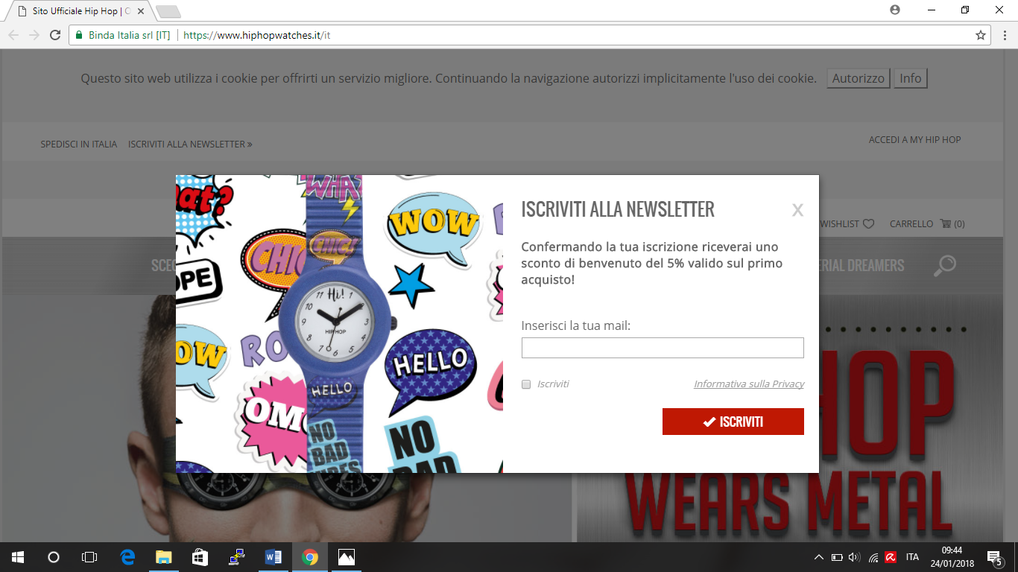

Figura 1: pop-up di apertura

In generale i pop-up non sono apprezzati dagli utenti non solo perché sono qualcosa che gli compare senza che lo abbiano richiesto, perdendo così il controllo totale della situazione, ma anche per il fattore del trust. Qualunque utente è infatti restio a dare i propri dati personali se non ha instaurato un rapporto di fidelizzazione col sito. Ecco che piuttosto di dare i propri dati l’utente preferisce non usufruire dello sconto, seppur potenzialmente vantaggioso, con conseguente sensazione sgradevole e impatto negativo sui timer, in una realtà dove il tempo dell’utente conta parecchio.

Una volta chiusa la finestra del pop-up, anche se non si si è iscritti, si può accedere al sito.

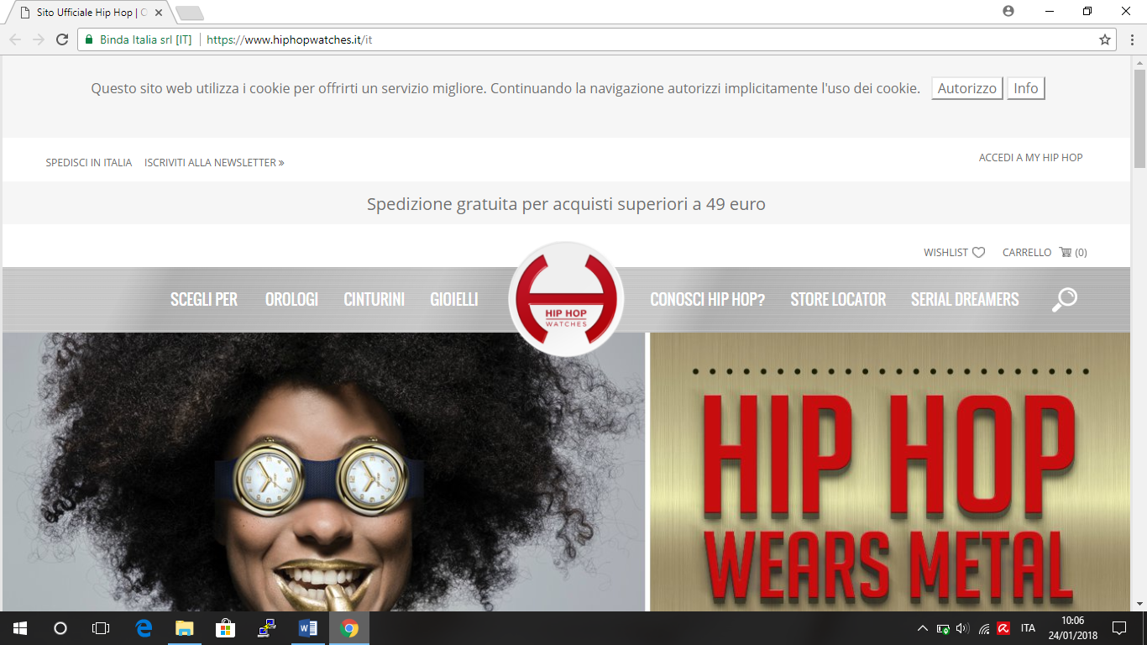Un discorso a parte necessitano la presenza in alto (appena sotto il menù orizzontale ed il logo), di immagini cliccabili e in movimento. Esse infatti proprio perché presentano il tipico effetto a rotazione, sebbene possa sembrare diano un tocco “carino” al sito, non sono per nulla apprezzate dagli utenti proprio perché non fisse. Non solo rallentano il caricamento della pagina, ma distraggono incrementando lo sforzo computazionale richiesto (sono qualcosa che si muove che bisogna tenere sotto controllo), e occupando anche spazio inutilmente. Queste immagini hanno il solo scopo di andare ad abbellire il layout non aggiungendo nulla in più dal punto di vista informativo. Abbiamo quindi qualcosa che alla fine non trasmette nulla agli utenti ma che li distrae e che li obbliga, per visionare la pagina, a scrollare verso il basso, azione anche questa poco gradita. Gli utenti infatti puntano ha trovare l’informazione che cercano nel minor tempo (prima visita 31 secondi, per poi scendere fino a 19 nelle successive), e col minor sforzo possibile (nella Home si tende a fare lo scroll di circa una pagina e mezza). Appare evidente come mettere immagini inutili che potenzialmente possono confondere e far sprecare tempo, non risulti una buona idea.

Figura 2: prima pagina visibile del HomePage

Questo discorso vale anche per le immagini in fondo alla pagina che nulla hanno a che fare con i prodotti.

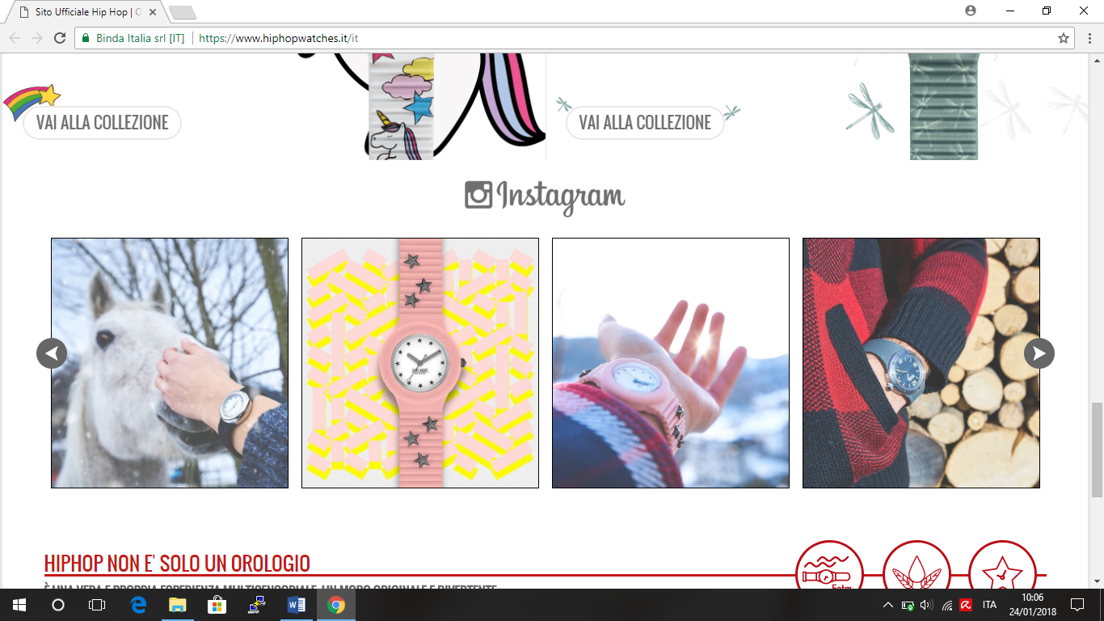

Figura 3: immagini presenti in fondo al Homepage

Un’altra cosa che si nota è la presenza di molto spazio bianco, non solo nelle pagine interne, ma nella HomePage stessa, altro fattore che porta l’utente a dover scrollare.

In altro a sinistra, in quella che quindi sarebbe stata la posizione ideale per il logo, si trova invece del testo, usato:

* per indicare che sono possibili spedizioni solo in Italia. Qualche settimana fa tutto era strutturato con una tendina che permetteva di selezionare solo la voce Italia (inutile);
* 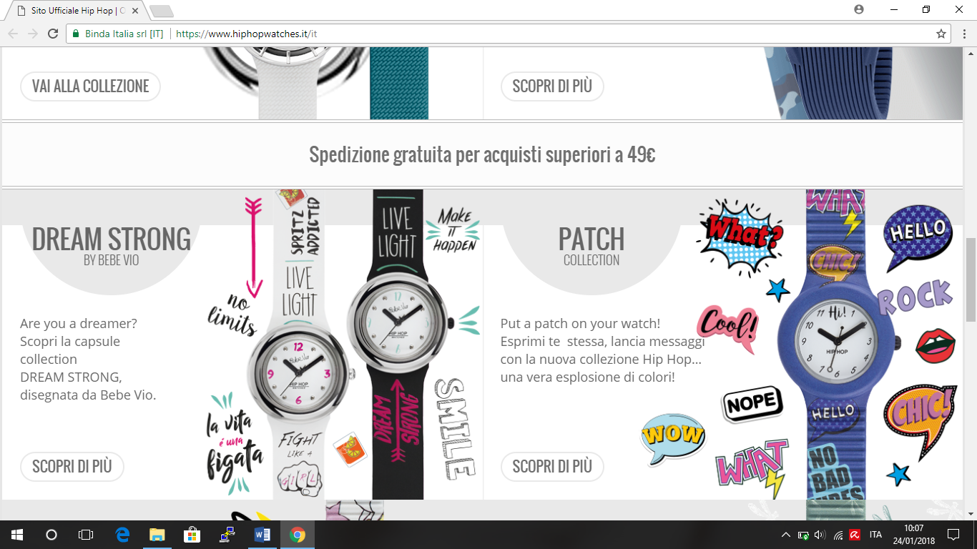indicazione di spedizione gratuita per gli acquisti superiori a 49 euro. Viene data dunque informazione sul pezzo ancora prima di mostrare i prodotti, puntando sul fatto che tutto ciò che è gratuito provoca sensazioni gradevoli negli utenti. Negativo è invece che tale scritta appaia due volte sulla stessa pagina: all’inizio e in mezzo alla griglia dei prodotti

Figura 4: griglia dei prodotti

* la possibilità di iscriversi alla NewsLetter per ottenere quindi sempre aggiornamenti sui prodotti. Possiamo ritenere questa ultima cosa come un proseguimento del discorso sul trust fatto prima, in quanto è richiesto all’utente di iscriversi due volte al sito (dando la stessa informazione), per ottenere però due funzionalità differenti. Ma non è ancora finita;

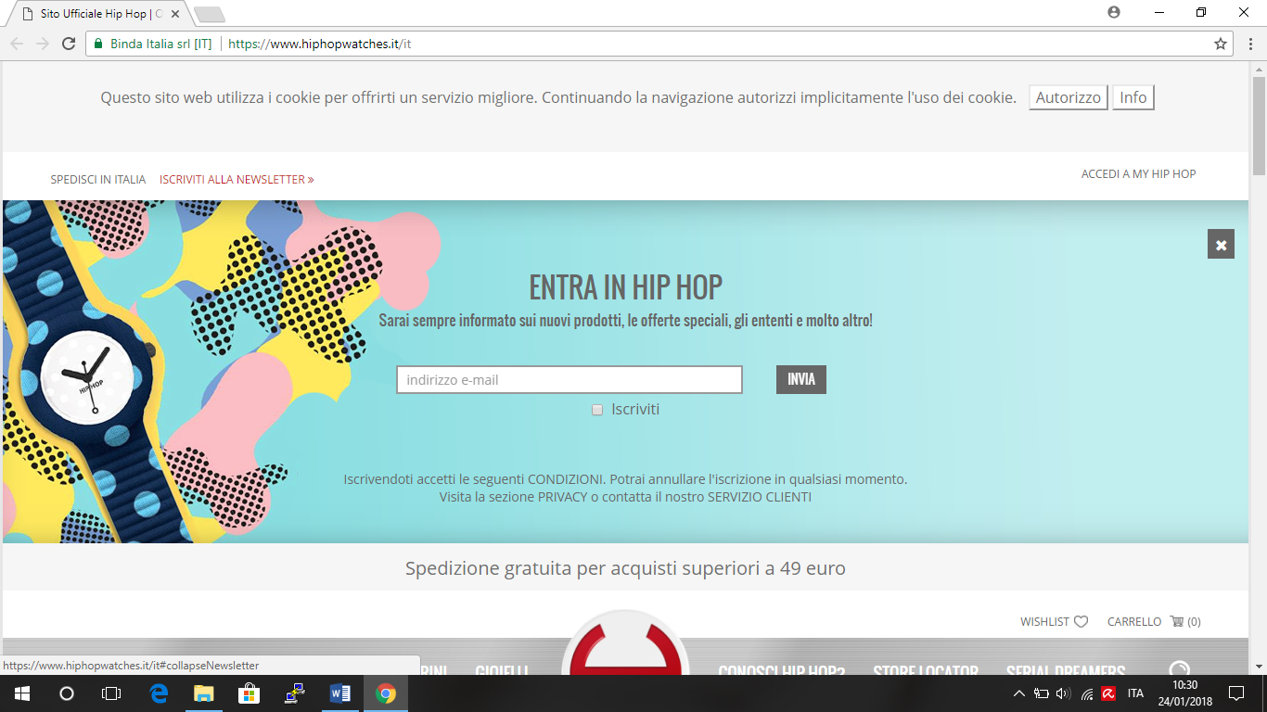

Figura 5: iscrizione alla NewsLetter

* alla voce “Accedi a my Hip-hop”, presente a destra vi è poi la richiesta di una terza iscrizione (questa volta con email e password, o attraverso il più comodo login di Facebook). Inutile dire che l’utente non apprezza tutto ciò non solo perché non vuole dare informazioni su di sé, ma anche per l’insistenza con qui viene fatta tale richiesta. Anche se i fini sono diversi, quello che si percepisce è di dover dare nel giro di pochissimo tempo tre volte i propri dati;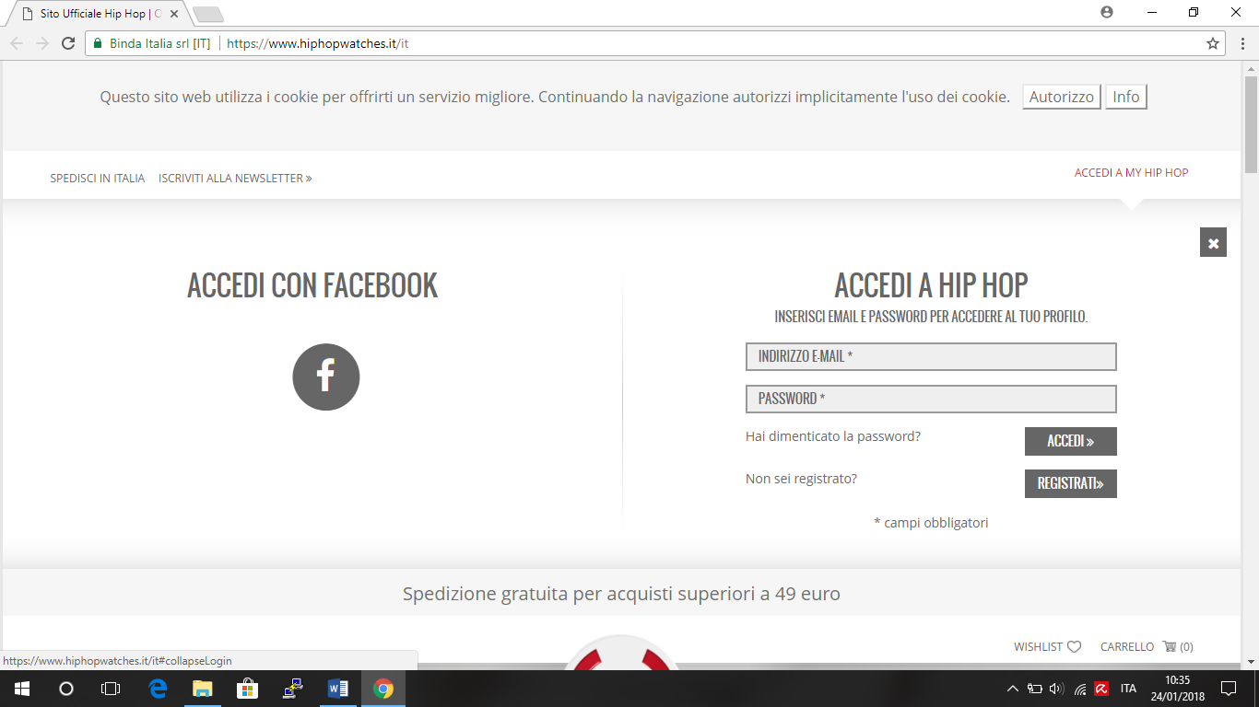

Figura 6: login di "my hip hop"

* una “wishlist” che ricorda nel caso non si sia registrati di farlo, e che permette di selezionare i prodotti che si vuole ricordare, perché magari piaciuti di più. Da notare che vi è l’utilizzo di un proprio linguaggio, quindi non è detto che l’utente capisca immediatamente di cosa si tratta (va per deduzione);
* il carrello.

In alto vi è poi la finestra relativa ai cookie che fin che non ottiene l’autorizzazione non scomparirà, andando ad occupare spazio prezioso (non è proprio tutta colpa del sito);

## Navigazione

Per quanto riguarda la navigazione fondamentale è che l’utente non si perda nel sito. Per fare questo è necessaria la presenza di alcuni elementi:

* ***breadcrumbs:*** hanno lo scopo di far capire di volta in volta all’utente dove si trova all’interno del sito, in modo che possa tornare indietro senza problemi. Qui in linea di massima sono presenti breadcrumbs di tipo location, ma non in tutte le pagine. Nella sezione orologi, ad esempio, sono sostituiti da un titolo. Per vederli comparire bisogna infatti entrare in ogni singola collezione, dove anche qui i breadcrumbs risultano abbastanza approssimati e con anche la presenza di un titolo introduttivo. Tutto questo può confondere l’utente;
* **colore dei link:** è importante cambiare colore ai link già visitati. In questo sito ciò non accade. Quello che si nota è semplicemente un cambio del colore dei vari link o bottoni nel momento in cui si passa sopra col mouse, per il resto sia che si abbia cliccato o meno il link, che si parli di voci del menù o di quelle dei vari prodotti, il colore rimane sempre uguale in modo che l’utente non abbia la minima idea di cosa abbia già visitato e cosa no. Nella parte finale della pagina, vi sono delle altre voci, di cui non si capisce molto bene se sono appartenenti ad un secondo menù o meno, dove la situazione è ancora peggiore, non cambiando neppure colore al passaggio del cursore. In generale la questione link in questo sito è trattata male, vi è infatti difficoltà nel capire se si tratta di un link o meno o di cosa schiacciare esattamente. Basti dare una rapida occhiata ad una pagina qualsiasi che presenti i vari prodotti a griglia, per capire che in questo caso non si sa bene se premere il prodotto o il nome dell’oggetto per finire sulla pagina specifica. In realtà entrambi svolgono a stessa funzione, ma è chiaro che tutto questo crea confusione nell’utente;
* ***back-botton:*** rispetto ad un link diretto gli utenti prediligono il pulsante back, andando a minimizzare lo sforzo computazionale immediato piuttosto che il tempo. In linea generale il pulsante back funziona (anche se non dovunque), tuttavia possiamo dire che non vi sono problemi sotto questo aspetto.

## Menù

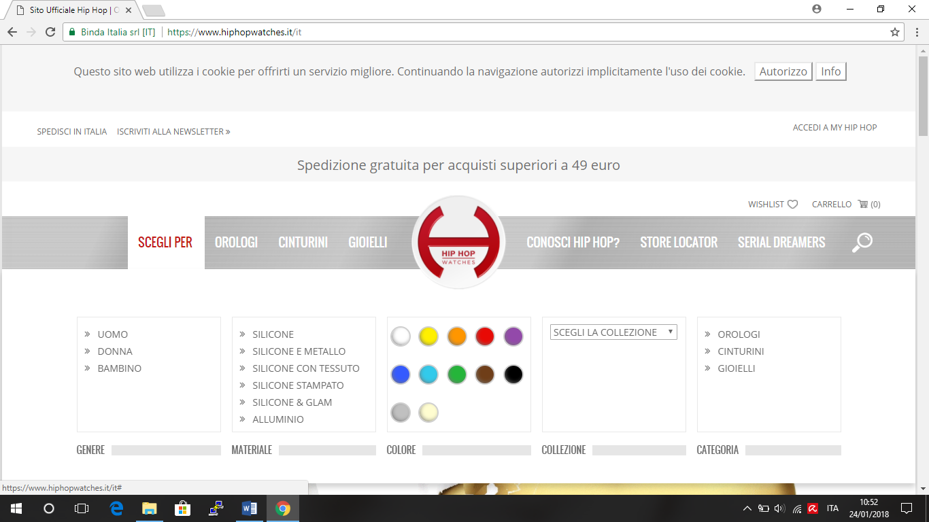Esaminiamo ora il menù da un punto di vista più dettagliato. Oltre ai problemi visti sopra riguardanti i colori dei link, si può notare che è abbastanza confusionario. Sebbene di tipo orizzontale (senza quindi il problema della fioriuscita), a volte si presenta come un mix tra orizzontale e verticale. Ne è un esempio la voce “Scegli per”, dove si danno già diversi filtri tra cui scegliere (in realtà si può scegliere solo una caratteristica per volta essendo una ricerca di tipo dinamico). Inoltre il menù stesso risulta ridondante con la presenza di più

Figura 7: vista della prima voce del menù

sottovoci uguali in voci diverse del menù. Sempre nella voce “Scegli per”, si dà la possibilià di andare alla pagina dei gioielli o degli orologi da uomo, ma le stesse voci sono presenti immediatamente dopo.

Come nota positiva possiamo dire che in generale è un menù ad un livello e questo facilita l’iterazione che ha con l’utente, non sempre però. Si trasforma infatti in verticale a sei livelli con la prima voce, e orizzontale a due livelli con la seconda.

## Contenuto

In generale nel sito vi sono un sacco di super immagini ma poi a livello di informazione trasmessa all’utente la situazione non va affatto bene. E’ presente infatti l’offuscamento generale dell’asse what con l’utilizzo di testo vuoto e verboso, ma in sé privo di contenuto. Vi è poi utilizzo anche di un proprio linguaggio (#serialdreamers), neppure lui apprezzato dagli utenti.

Si guardi l’HomePage. Quando si arriva alla parte dei prodotti mostrarti a griglia, oltre che per arrivarvi bisogna già fare uno scroll, sono indicate alcune collezioni di orologi, con una breve descrizione e un’ immagine affianco, e la possibilità di andare più in dettaglio cliccando l’apposito pulsante. Tuttavia le parole che sono usate per dare una breve descrizione del prodotto (blurb), non vanno assolutamente bene essendo prive di contenuto informativo. Esse costringono l’utente per ricavare l’informazione vera e propria, a fare un “click gambling” (sensazione sgradevole). Questo ovviamente ha un impatto negativo sugli utenti, in quanto il blurb se fatto bene ha lo scopo di attirare l’attenzione e di rilassare i timer.

# Ricerca

Questo aspetto è soddisfatto, in quanto vi è una search in tutte le pagine, anche se non si tratta di un sito di grandi dimensioni. Tale funzionalità è molto gradita dagli utenti in quanto gli si dà un aiuto aggiuntivo.

In generale la struttura dalla ricerca è fatta bene in quanto presenta alcune caratteristiche:

* Box dinamico, che quindi non va ad intaccare il layout. Vi è infatti un super-box (lungo ben oltre i 30 caratteri consigliati), che appare una volta che si é cliccato sulla lente, per poi scomparire solo se si fa un click esterno;
* pulsante in basso a destra con la scritta “cerca”;

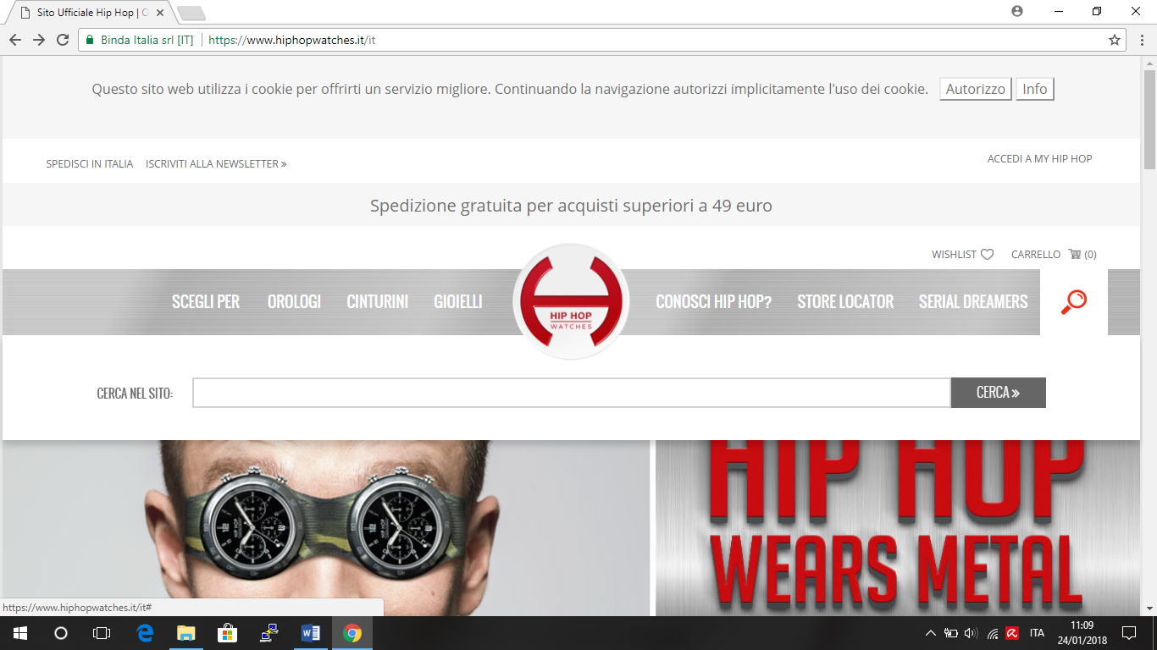

Figura 8: search

* Apparizione dei vari risultati della ricerca sotto forma di griglia, e con una tendina per decidere il tipo di sort con il quale visualizzarli. Qui l’utente non se la cava con un semplice click, ma ha un piccolo menù da gestire.

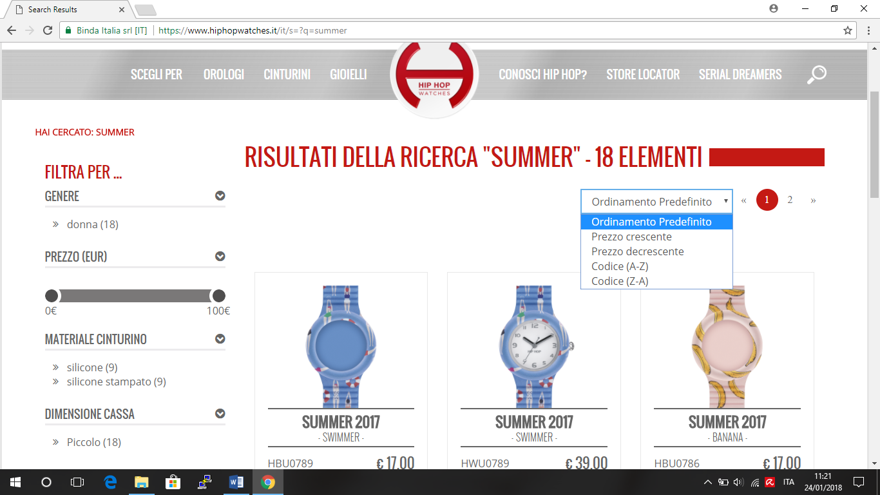

Figura 9: risultati della ricerca

Nel complesso l’unica imprecisione forse è data dal fatto che a sinistra c’è la scritta “cerca nel sito” che è in po' inutile vista la presenza dell’icona della lente, creando confusione;

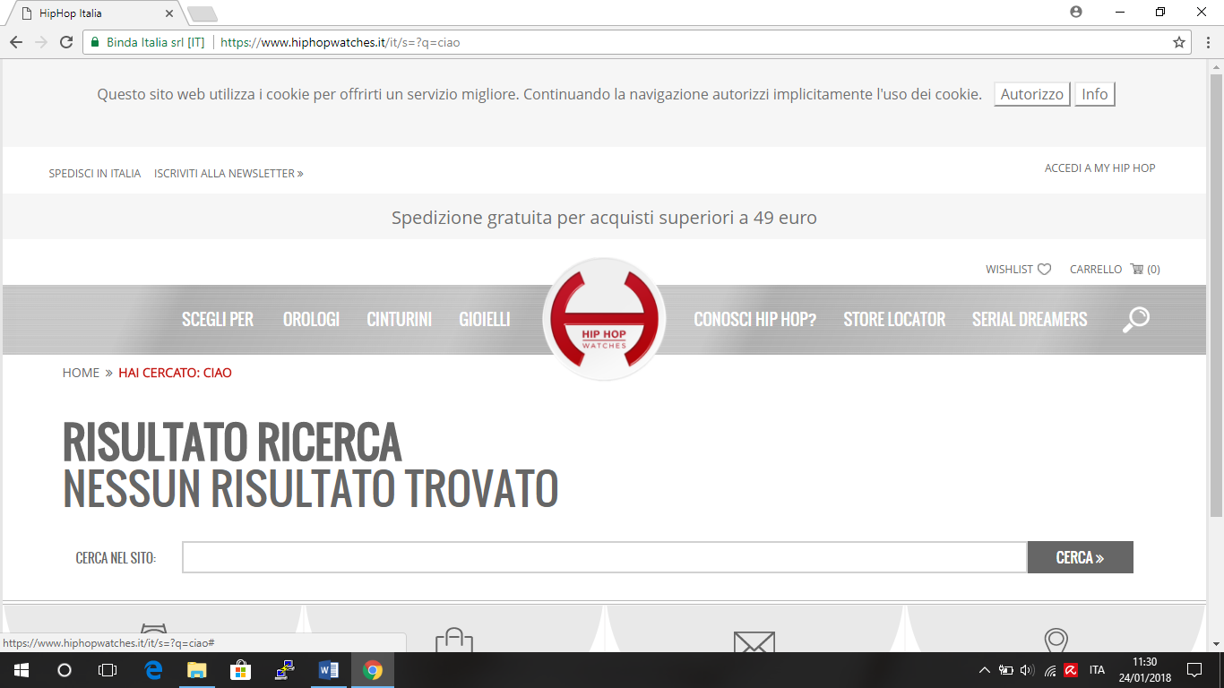Anche il modo che si è utilizzato per gestire il caso di *“zero risultati trovati”*, va bene in quanto vi è proprio

Figura 10: gestione della ricerca fallita

l’indicazione che non si è trovato alcun risultato.

All’interno delle pagine che presentano i prodotti oltre alla ricerca tradizionale localizzata in alto a destra, vi è (nella fascia di sinistra) la ricerca vincolata, più precisamente quella dinamica. Essa permette di filtrare i risultati in base alcune caratteristiche quali il sesso, il prezzo, il colore, la collezione di appartenenza e così via. Questa è un’ottima strategia in quanto abbiamo molti prodotti simili tra loro, e con non troppe caratteristiche da selezionare.

# Pagine Interne

Passiamo ora ad esaminare alcune pagine interne al sito. Di queste discuteremo la presenza o meno degli assi informativi, e scenderemo nel dettaglio su alcune caratteristiche delle pagine stesse. Non è infatti sufficiente che le 6W siano soddisfatte esclusivamente nella HomePage, esse devono essere presenti anche nelle restanti pagine del sito web. Questa caratteristica è necessaria per far fronte al Deep Linking (collegamento in profondità), fenomeno dovuto ai motori di ricerca. Questi ultimi avendo lo scopo di tagliare sui timer degli utenti, fanno si che un visitatore non è detto che giunga per la prima volta nel sito, arrivando solo nel HomePage, ma direttamente nella pagina da lui interessata. A tale scopo è necessario che ogni singola pagina sia una specie di “mini-HomePage” che vada conseguentemente a riempire gli assi informativi in modo adeguato.

## Gioielli

### Le 6W

*Assi opzionali:*

* **when:** sebbene sia una lista di prodotti non vi è alcuna indicazione se vi sono novità o meno. Sarebbe magari ideale una scritta che evidenzi gli ultimi arrivi;
* **why:** sarebbe sufficiente una breve descrizione, anche solo uno slogan appena sotto ciascun prodotto. Tuttavia anche se non presente non è assolutamente una grande mancanza per la presenza di foto che soddisfano a pieno la curiosità degli utenti;
* **how:** essendo presente un box di ricerca per ciascuna pagina del sito web, tale asse è pienamente soddisfatto.

*Assi obbligatori:*

* **who:** soddisfatto grazie alla presenza del logo, anche se non pienamente. La prima zona in qui gli utenti fanno cadere lo sguardo infatti è la parte in alto a sinistra col relativo testo qui presente. Sarebbe quindi meglio spostare (ma questo in tutte le pagine), il logo e anche la scritta “HIP HOP – Watches” dalla posizione centrale in cui si trovano a quella in alto a sinistra;
* **what:** soddisfatto perché richiede semplicemente un link al HomePage. Condizione adempiuta dal logo che se cliccato porta sempre al HomePage;
* **where:** qui sarebbe richiesta una “mini-mappa” del sito per far si che l’utente non si perda. Essa non è presente, ma non è una grande mancanza visto che comunque non si tratta di un sito di grandi dimensioni.

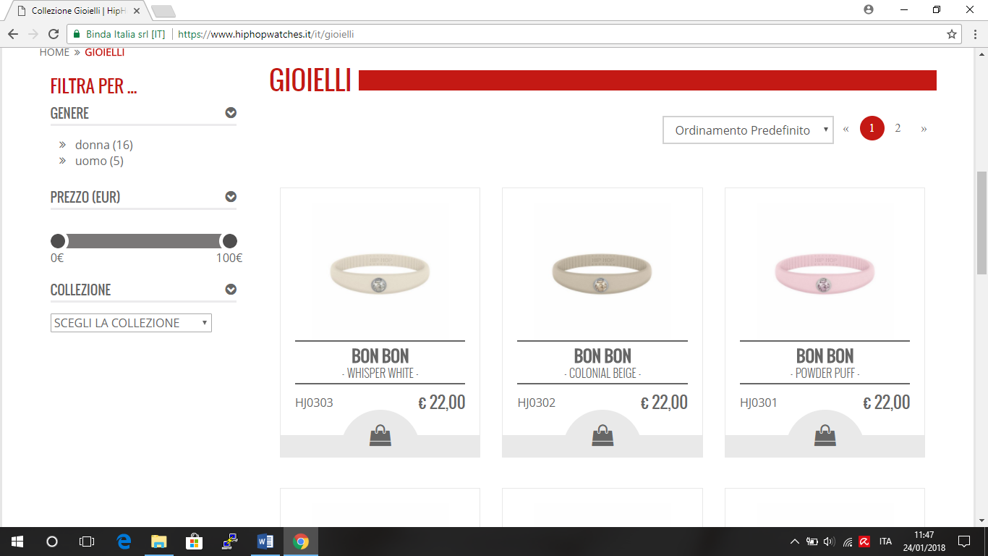

Figura 11: Pagina dei gioielli

Considerazioni generali

Possiamo dire che questa pagina non è fatta malissimo visto che i vari prodotti sono disposti a griglia, e tutti hanno il loro nome, la collezione di appartenenza, l’immagine e il codice d’acquisto, e senza iper-associazione grazie al prezzo che è mostrato subito affianco al prodotto. In questo contesto l’unica cosa da notare è che non si capisce molto bene quale sia il nome del prodotto e quale quello della collezione. In realtà la collezione è la prima scritta, in bold, mentre il nome è a seguire, (molto probabilmente sarebbe stato meglio fare l’opposto). Inoltre quando si va sopra col mouse all’immagine o al nome del prodotto, vi è la comparsa di un bottone che circonda l’intera area in questione (appena accennato, bianco contro grigio chiaro), quindi in qualsiasi punto si clicchi si è indirizzati alla pagina specifica. Tuttavia magari sarebbe stato meglio fare in modo che, mentre per l’immagine si capisce, perché viene offuscata al passaggio del mouse, anche al nome del prodotto accadesse qualcosa per far vedere che si tratta di un link, che porta ad un’altra pagina (sottolineandolo). Cliccando poi sull’icona della borsa si aggiunge il prodotto selezionato al carrello (non serve essere registrati per fare un acquisto). Anche qui non solo vi è la comparsa di un pop-up che mostra il prodotto nel carrello (e come detto in precedenza essi non sono apprezzati dagli utenti), ma si sta anche puntando al fatto che l’utente si adatti alle convenzioni proprie del sito, capendo da solo che quell’immagine della borsa stava ad indicare il carrello. Questo porta l’utente però ad andare per tentativi e a fare un click-gambling, non essendo pienamente sicuro di quello che sta facendo. Sarebbe stato preferibile mettere l’icona di un carrello o la più semplice scritta “Aggiungi al carrello”.

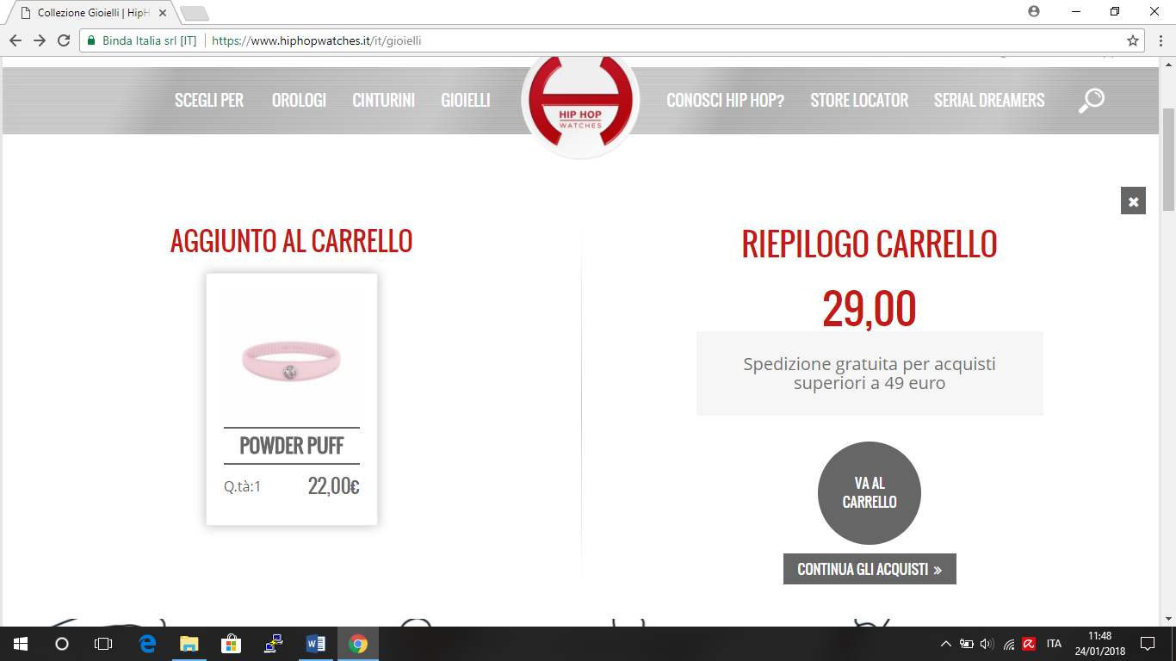

Figura 12: pop-up del carrello che appare una volta che si clicca sulla borsetta

Nella parte a sinistra invece si trovano poi i filtri, che come detto sopra, aiutano l’utente nella ricerca.

Nota negativa di questa pagina e non poco, è la quantità di scroll che l’utente è obbligato a fare, non tanto per il numero di risultati che appaiono, che comunque si possono regolare, ma per la quantità di spazio vuoto che è stato sprecato nel header e sotto il menù, con un’immagine che non è altro che di presentazione. Sarebbe opportuno cercare di compattare di più la pagina eliminando il superfluo, visto che ad ora l’utente per vedere qualcosa, che veramente gli interessa, deve di default mettere in conto uno scroll.



## Serial Dreams

Le 6W

Iniziamo anche qui parlando degli assi informativi presenti nella pagina.

Assi opzionali:

* **when:** non è presente essendo una pagina che più che mostrare prodotti è introduttiva, mostrando persone famose nell’ambito sportivo che hanno ispirato e dato vita ad alcune collezioni;
* **why:** non è presente per lo stesso motivo dell’asse when;
* **how:** essendo presente un box di ricerca per ciascuna pagina del sito web, tale asse è pienamente soddisfatto.

Assi obbligatori:

* **who:** essendo il logo presente in tutte le pagine del sito valgono le stesse conclusioni presenti nella pagina “Gioielli”;
* **what:** si può affermare che è positiva la presenza di un link al HomePage, nel logo. Attenzione però alla presenza di testo a slogan e vuoto che può offuscare tale asse.
* **where:** anche qui valgono le stesse conclusioni presenti nella pagina “Gioielli”;

Considerazioni generali

Questa pagina in realtà risulta essere abbastanza inutile a livello di contenuto. Essa infatti non trasmette nulla all’utente se non che ci sono alcuni atleti che hanno ispirato e potuto creare alcune collezioni di orologi, dando un contributo “di prestigio” sui prodotti. Dedicarci un’intera sezione del sito risulta quindi un po' esagerato, forse sarebbe stato meglio sotto alla collezione relativa scrivere qualcosa che indicasse ciò, per evitare di far annoiare l’utente.

In generale non vi sono aspetti positivi per questa pagina e per quelle a lei collegate, manifestando tutti la medesima falla: ammenoché l’utente non sia interessato esclusivamente alla filosofia del prodotto, avrà solo l’impressione di stare a perdere tempo prezioso, sentendosi a volte anche disorientato, visto che l’attività di “mostro il prodotto” sembra prendere un’importanza marginale e avvenire solo dopo numerosi click. Esaminiamo ora alcune caratteristiche della pagina per comprendere la situazione più nel dettaglio:

* *lo scroll.* Il discorso è lo stesso fatto anche per le pagine precedenti: ve n’è troppo e inutilmente. Si guardi l’immagine appena sotto al menù, questa è una super immagine di presentazione che alla fine l’unica cosa che fa è occupare spazio e spostare il vero contenuto della pagina molto più in basso. Molto è poi lo spazio bianco presente;
* utilizzo di un linguaggio a slogan senza alcuna informazione reale. Questa caratteristica fa parte dell’offuscamento dell’asse what: a livello di contenuto non si trasmette nulla all’utente, anzi si va solo a fargli perdere tempo. Vi è poi la presenza di un pulsante “Scopri tutti i dreams”, il cui scopo è di spostarsi all’interno della pagina, appena sotto, nell’elenco delle collezioni. In realtà non sarebbe servito se si fosse fatta una pagina più compatta;

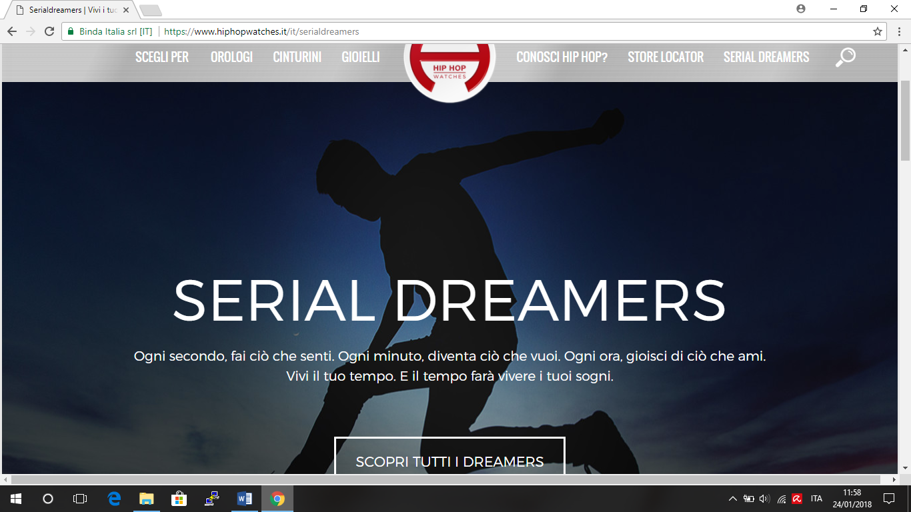

Figura 13: prima pagina di Serial Dreams

* *le immagini risultano non essere cliccabili,* cosa negativa visto che esse sono dei veri e propri magneti per i click degli utenti. L’unica cosa che è cliccabile è il pulsante, diventando leggermente di colorazione più chiara al passaggio del mouse (l’immagine si offusca se vi passo sopra e poi vi riesco, non capendone neppure bene lo scopo). Una volta cliccato si viene portati nello specifico alla collezione relativa. L’utente sarà comunque portato a cliccare anche l’immagine facendo così un click gambling e uscendone frustrato visto il fallimento dell’operazione;
* *utilizzo di un proprio gergo.* Tale caratteristica non è apprezzata dai visitatori.

Se poi clicchiamo su uno dei bottoni “Scopri” per andare a capire un po' di più di cosa tratta questa pagina la situazione non migliora.

Oltre al fatto che la pagina non compare subito perché appaiono delle lancette che girano, il suo unico scopo è quello di far fare all’utente solo un click in più per cercare informazioni, fallendo.

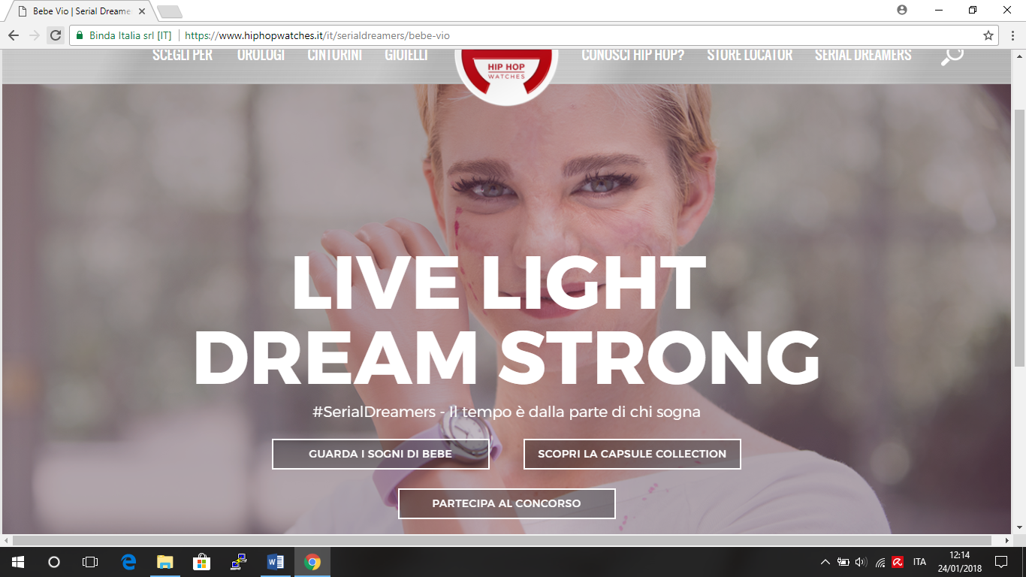

Figura 14: Pagina interna di Serial Dreams

Abbiamo tre pulsanti tra qui scegliere:

* “Guarda i sogni di Bebe”, porta ad una pagina con un video. I video nel Mondo del web non sono apprezzati, fanno solo perdere tempo, ammenoché il fine ultimo non sia proprio guardare il video. Qui sebbene quando l’utente prema il pulsante possa intuire che lo porterà a qualcosa di simile, in realtà non ha come scopo guardare un video, ma andare in cerca del prodotto (essendo anche il primo pulsante che gli viene presentato). Si ritrova invece in una pagina che ha moltissimo spazio bianco, con solo due righette di testo, che in realtà sono vuote a livello di contenuto, e con un video che anche se sta al di sotto del 1 minuto, non dice nulla di tangibile sul prodotto. Non solo. Vi è la presenza di un orologio con delle lancette che girano cosa che, come accaduto anche in precedenza, distrae l’utente.

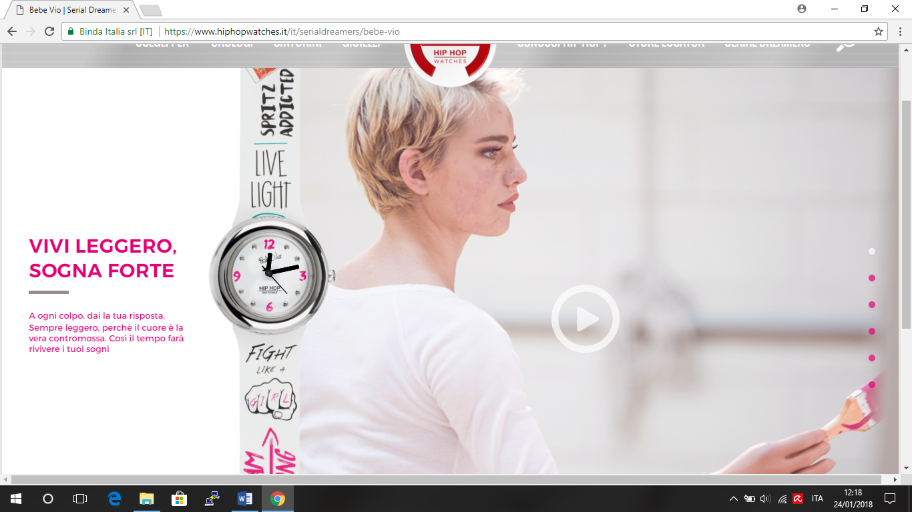Sulla destra della pagina, ci sono sei pallini che portano ad altrettante pagine strutturate tutte come questa (testo a slogan e video), tranne per l’ultima che presenta sempre del testo inutile, e un pulsante che permette di andare finalmente alla collezione. In tutto questo contesto il pulsante back non funziona molto bene impedendo di tornare indietro tra le varie pagine dei video (si torna infatti direttamente alla pagina principale). Quando poi ci troviamo alla pagina del video questo copre tutta la schermata. Da evidenziare che in alcuni video è addirittura difficile capire come chiudere il video stesso essendo che la parola “chiudi” si presenta bianca su sfondo bianco, diventando non interamente visibile.

Figura 15: serie di video di “Guarda i sogni di Bebe”

* “Scopri la capsule collection”, non porta direttamente alla collezione, ma alla pagina che già appare nel sesto pallino nella sequenza dei video, e da qui poi potrò, con un ulteriore click, andare alla collezione. Si fanno fare quindi un sacco di click agli utenti che si potrebbero evitare. Se poi cerco di usare il tasto back non riesco ad andare alla pagina precedente, come era già successo, ma a quella principale della sezione.

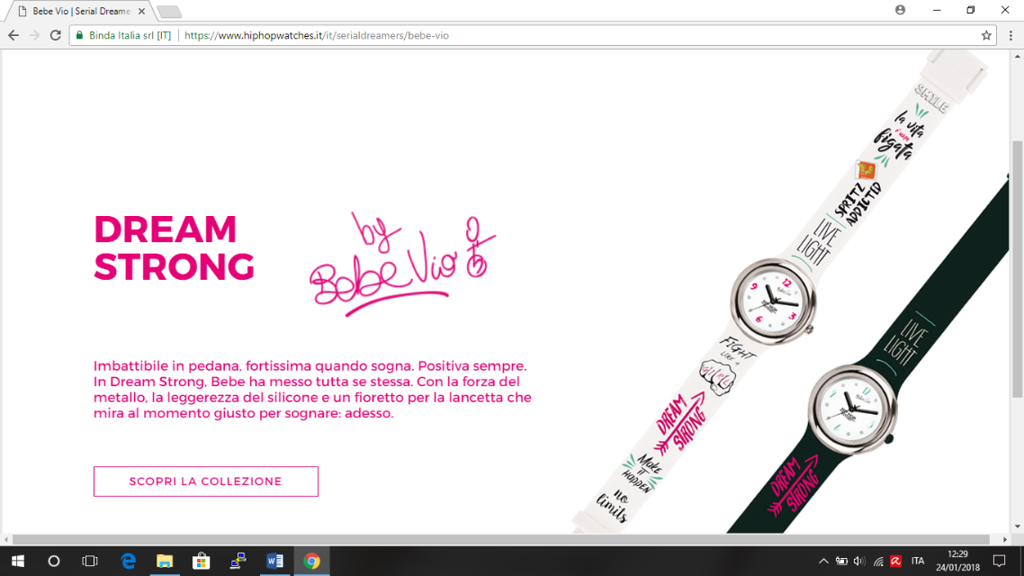

Figura 16: Pagina di "Scopri la capsule collection"

* “Partecipa al concorso”, porta all’apertura di una finestra a parte che comporta la perdita del controllo della situazione da parte dell’utente e il mancato funzionamento del back bottom. Per quanto riguarda i contenuti i discorsi sono i medesimi fatti sopra.

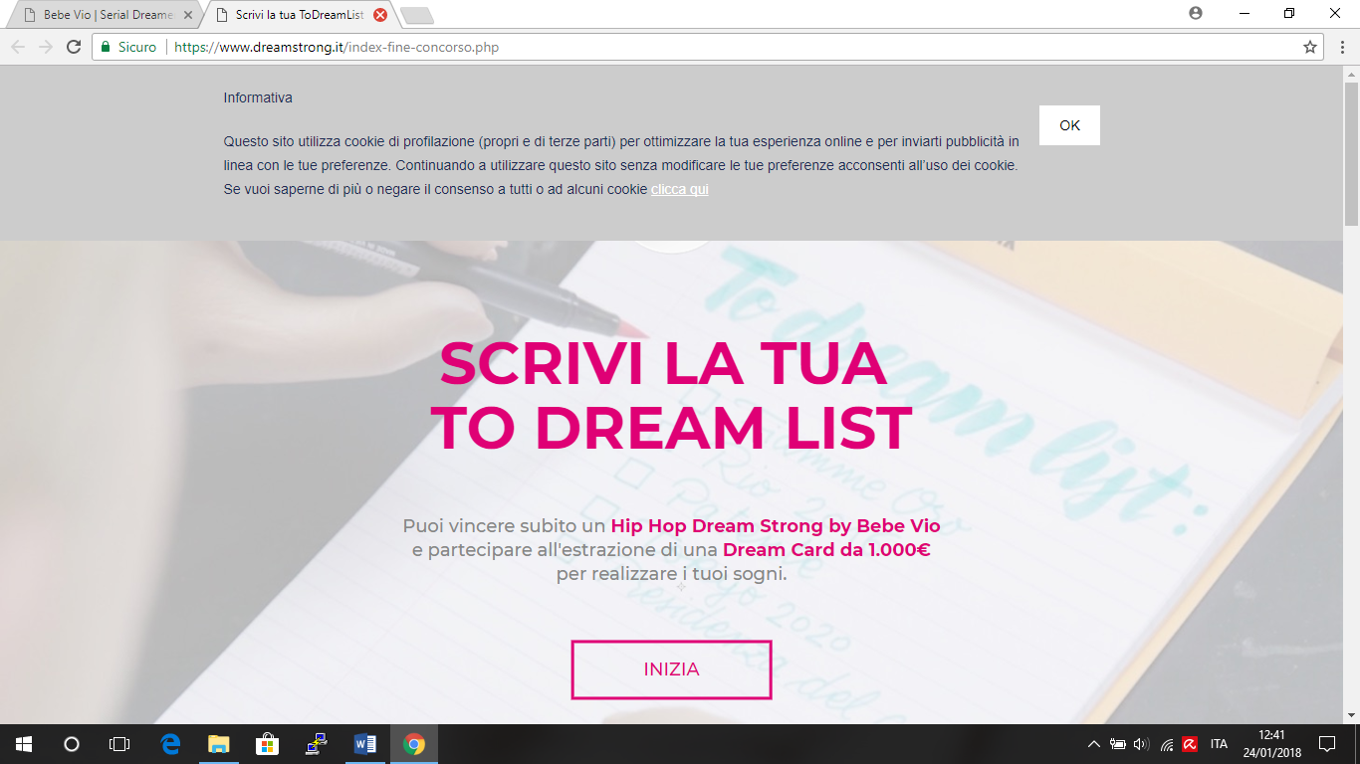

Figura 17: pagina a parte del concorso

1. 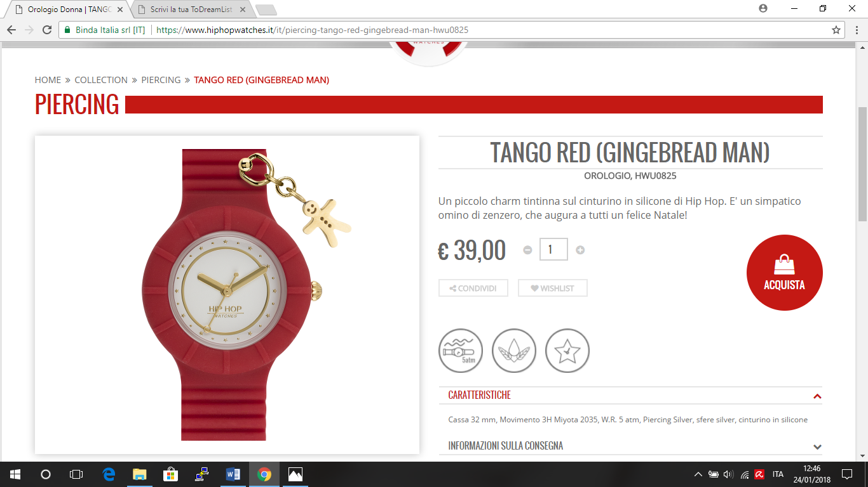

Figura 18: singolo prodotto



## Singolo prodotto

Questa pagina presenta nel dettaglio un singolo prodotto. Oltre agli errori fatti anche nelle pagine precedenti, come la presenza di troppo spazio bianco e di un header troppo in basso che fa slittare il contenuto della pagina, provocando uno scroll eccessivo, c’è anche da esaminare come la merce viene mostrata.

Le 6W

Innanzitutto partiamo, anche qui dalle 6W:

*Assi opzionali:*

* **when:** non è presente ma non è necessario essendo che è mostrato il prodotto. Magari nel caso di una promozione attiva sarebbe ideale mostrane la durata;
* **why:** non è presente. Tuttavia non è assolutamente una grande mancanza per la presenza della foto che dà un’idea all’utente sul perché dovrebbe acquistare tale prodotto;
* **how:** essendo presente un box di ricerca per ciascuna pagina del sito web, tale asse è pienamente soddisfatto, come anche per le pagine precedenti.

*Assi obbligatori*:

* **who:** soddisfatto anche se non pienamente. Stesse considerazioni fatte nelle pagine precedenti;
* **what:** diciamo che non c’è un vero offuscamento dell’asse what, più che altro non sono immediatamente visibili le caratteristiche all’utente (bisogna scrollare). Sebbene infatti le prime due righe mostrare, che possono sembrare la descrizione del prodotto, siano a slogan e senza alcuna informazione sul ciò che si sta guardando, in realtà non sono le vere caratteristiche dell’orologio. Esse si trovano più sotto, in una tendina (l’unica che appare già aperta), come anche le informazioni riguardanti il mezzo di pagamento, la consegna ecc. Possiamo quindi affermare che l’asse what sarebbe anche soddisfatto*: ”Cassa 32 mm, Movimento 3H Miyota 2035, W.R. 5 atm, Piercing Silver, sfere silver, cinturino in silicone”*, solo che l’informazione è veicolata male sia per la grandezza del font che per la posizione. L’utente impiega tempo e click per trovarla;
* **where:** non è soddisfatto, ma non è una grande mancanza visto che non si tratta di un sito di grandi dimensioni.

Considerazioni generali

Passiamo ora ad esaminare la pagina più nel dettaglio.

* Immagine: per quanto riguarda l’immagine essa è in 2d, e questo va molto bene sapendo che la tridimensionalità nel web ha molti aspetti negativi. E’ presente una sola foto, con visione frontale, sarebbe stato meglio darne di più e da diverse angolazioni, visto che l’utente vuole vedere ciò che gli interessa nel dettaglio. Scorrendo sopra l’immagine col mouse appare una lente, a questo punto se fatto un click si apre un pop-up contenente l’immagine per intero (che a volte funziona male non apparendo correttamente la finestra), se fatto un altro click si può zoomare (solo di una volta). Da qui ora mi posso spostare nei vari punti dell’immagine stessa grazie al solo spostamento del cursore. Il pop-up si può chiudere o premendo sull’apposita “X” in alto a destra, oppure uscendone fuori e facendo un click.

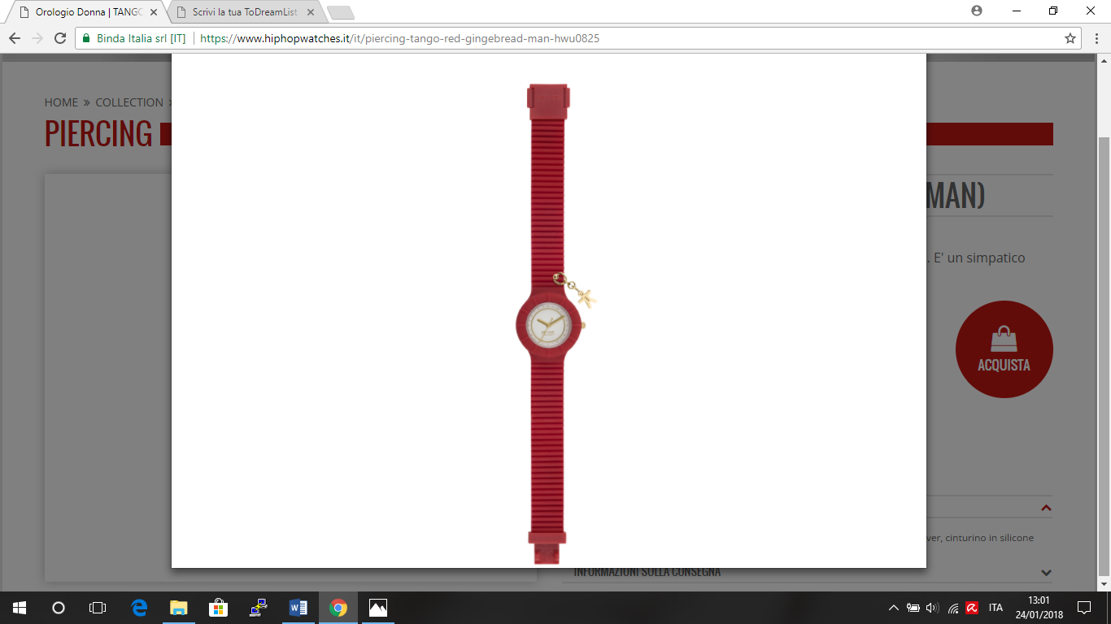A tale proposito sarebbe meglio innanzi tutto evitare di usare un pop-up (non essendo graditi agli utenti), e cercare poi di minimizzare il numero di click da fare, infatti già solo per ingrandire l’immagine ne sono richiesti due, senza contare il fatto che si dà la possibilità all’utente di zommare solo una volta. Per evitare tutto ciò l’ideale sarebbe far si che l’immagine si ingrandisse già solo passando sopra col mouse, eliminando così i problemi del pop-up e dei click.

Figura 19: pop-up foto prodotto singolo

* Informazioni presenti: come già detto prima vi è la presenza di una descrizione del prodotto non facile da trovare, tuttavia l’idea di nascondere le informazioni relative al trasporto, il tempo di consegna e così via, indicandole solo con un titoletto, per poi essere l’utente che se interessato con un click le fa uscire, non è una cattiva idea. Questo fa si che non si vada a riempire troppo la pagina di testo. Certo sarebbe meglio agire in modo differente per le caratteristiche del prodotto, spostandole appena sotto il titolo (al posto del testo a slogan), in modo da renderle più visibili.

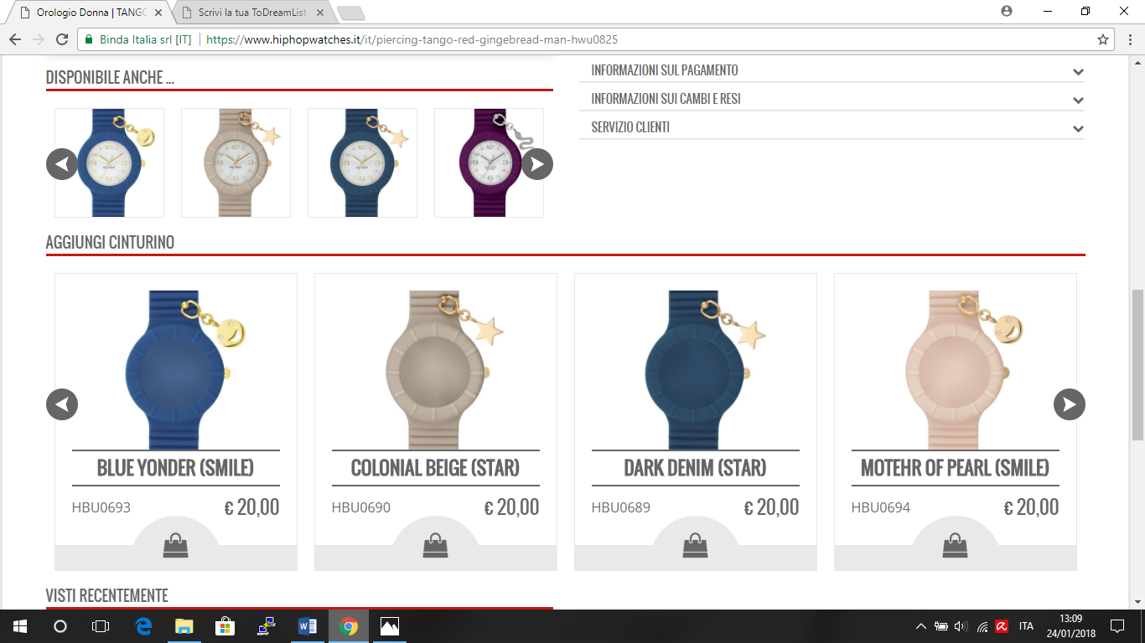E’ poi mostrato subito il prezzo evitando il problema dell’iper-associazione, e anche un contatore che dà la possibilità di fare più ordini dello stesso prodotto. Non solo. Sono presenti anche altre immagini oltre a quella principale, relative ad altre tipologie di orologi disponibili della medesima collezione, non che gli articoli visionati in precedenza (come una specie di storico), e nel caso la collezione lo permetta gli altri centurini disponibili.

Figura 20: centurini disponibili in base al prodotto

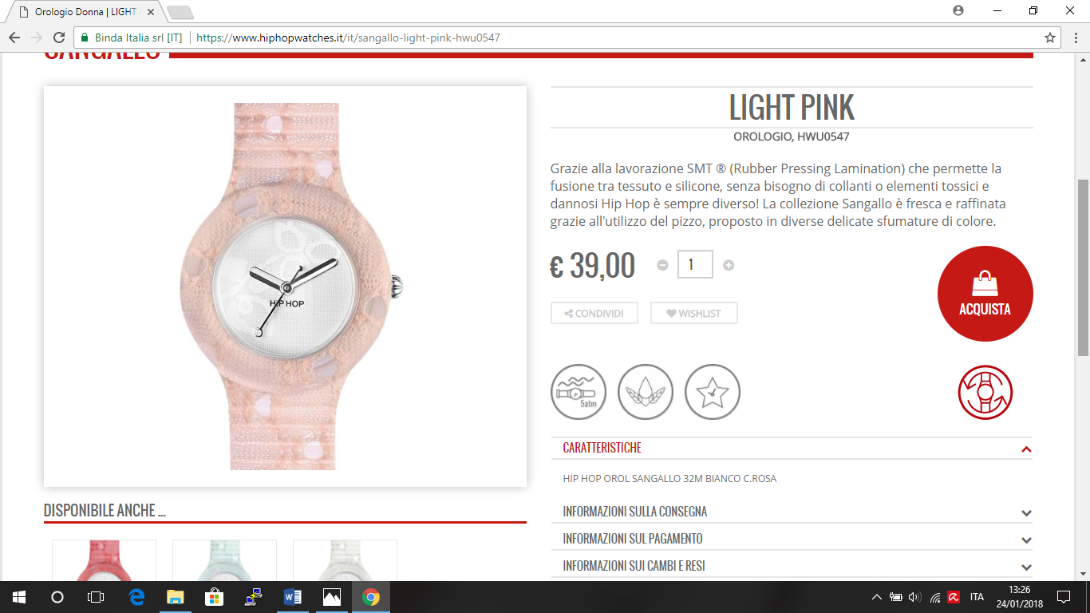Un discorso a parte richiede proprio la scelta dei centurini. Oltre ad esistere una sezione nel sito dedicata, e per alcuni prodotti direttamente delle foto, vi sono collezioni dove si utilizza un pulsante, che se premuto mostra i centurini disponibili per quell’articolo. Anche qui, oltre che c’è un po' di confusione perché ci sono più modi che mostrano la stessa cosa, l’utente non capirà subito cosa quell’icona vorrà significare, sarà quindi costretto a fare un click gamblig con conseguente frustrazione. Il motivo per cui tuttavia viene posta tutta questa enfasi sui centurini, è che gli orologi Hip Hop sono scomponibili, potendo quindi comprare separatamente la cassa e il centurino. Si è cercato di mettere in evidenza tale aspetto, forse non nel modo migliore.

Figura 21: prodotto con icona per cambiare il centurino

Ritornando poi al discorso delle foto, esse rappresentano una nota positiva facendo capire al utente cosa può scegliere, cosa ha già visto ecc. Ovviamente più cose appaiono nella pagina più il problema di dover scrollare aumenta.

Appena sotto il prezzo oltre a due pulsanti che danno la possibiltà di aggiungere il prodotto nella nostra lista dei preferiti (bisogna possedere un login per farlo), e di condividere il tutto nei social, ci sono tre immagini. Esse rappresentano un problema per il nostro sito, in quanto non è detto che l’utente comprenda che cosa stanno ad indicare. Il loro significato infatti è presente nel HomePage o nella pagina “Conosci Hip Hop”, ma a causa del Deep Linking può essere che l’utente vi sia ancora passato.

Cliccando su “acquista” appare il carrello col prodotto aggiunto, come accade nelle pagine con la griglia di prodotti se si preme sulla borsetta.

# Pagina 404

Nel caso in cui la pagina che l’utente sta cercando all’interno del sito sia stata rimossa o l’indirizzo inserito non sia corretto, ciò che appare è la “Pagina di errore 404”.

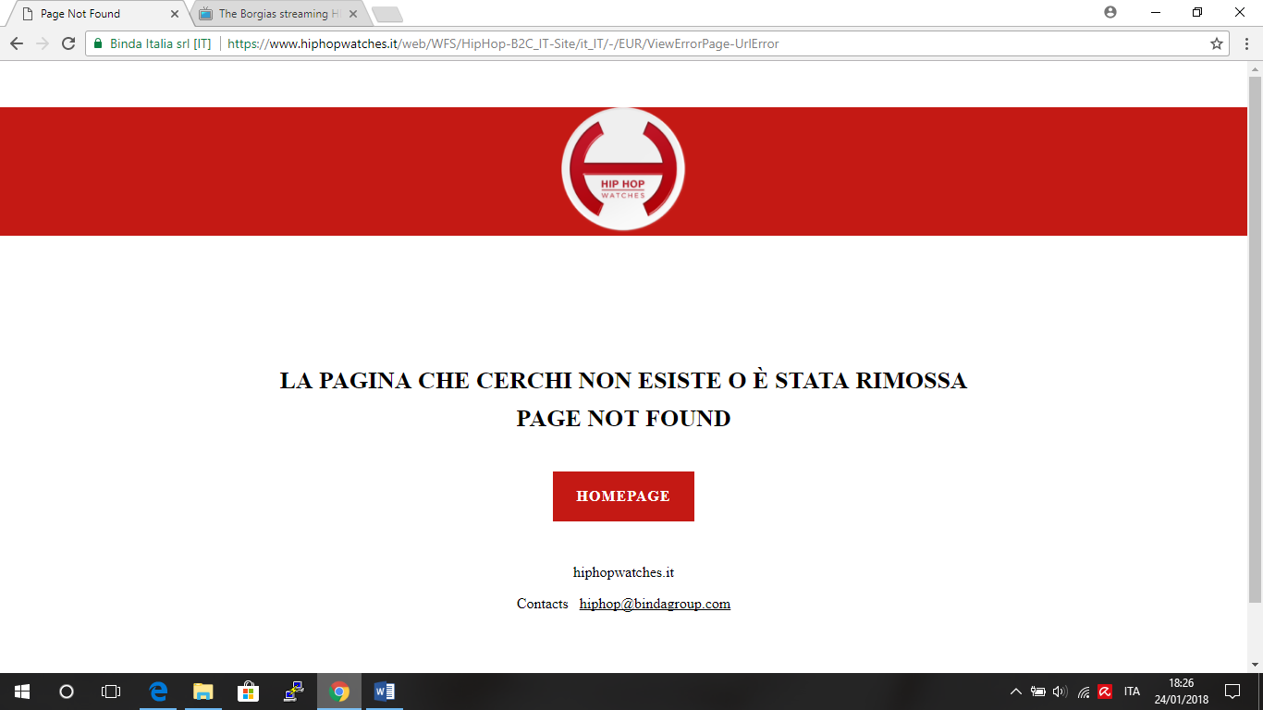

Figura 22: pagina 404

Il modo in cui essa è stata strutturata non è tra le migliori non solo per la presenza del colore rosso che mette inquietudine nel visitatore, ma anche perché dopo la tradizionale scritta che indica che qualcosa non va in inglese ed italiano, dà la possibilità di tornare al Homepage. In pratica si sta dicendo all’utente di andarsene dal sito.

In questi casi invece la cosa migliore da fare sarebbe stata dare altre scelte possibili all’utente, magari con la presenza anche di una search (che in questa sezione scompare completamente), e giocare sull’ironia dell’accaduto, per esempio con un’immagine divertente. Il fatto che si si imbatta nella pagina 404 è infatti un’esperienza negativa per l’utente, utile è dunque cercare di migliorare la situazione giocando sull’ironia della cosa, in modo tale che l’utente ne esca non con l’idea che ha perso tempo, ma che ha fatto una pausa da quello che stava cercando.

Da notare che in realtà esisterebbero 2 pagine utilizzate nel caso in cui l’indirizzo immesso non abbia alcun riscontro nel sito. La prima è quella mostrata in figura 22, e appare nella maggior parte delle volte, la seconda invece che presenta anche il box di ricerca, si manifesta quando facciamo riferimento ad un prodotto specifico.

# Conclusioni finali e giudizio

Nel complesso il sito non è fatto male. Tutto sommato i prodotti sono mostrati in modo corretto con foto, caratteristiche, ricerca, filtri, dando informazioni anche su marchio in generale e così via. Tuttavia il sito risulta un po' ridondante nel complesso:

* informazioni ripetute sia in punti diversi del sito che all’interno della stessa pagina (anche per quanto riguarda la strutturazione del menù);
* animazioni inutili;
* immagini che molto spesso sono toppo grandi, troppe ed evitabili, andando solo ad appesantire il layout e provocando scroll su scroll;
* presenza di molto spazio bianco e di un proprio linguaggio/convenzioni web;
* contenuto privo di significato e dove sono necessari numerosi click prima di trovare ciò che si sta cercando;
* sezioni intere del sito da eliminare
* link non sempre distinguibili;
* pop-up che appaiono spesso

Il voto attribuito al sito è un 7 su 10, consigliando di puntare ad un layout più compatto e con contenuto più informativo. Gli utenti infatti ora come ora tendono a spazientirsi dovendo fare molti gambling-clicks, rischiando così non solo di perdersi, ma anche di non trovare tutta l’informazione che magari è presente, ma distribuita in modo sbagliato all’interno delle pagine web.

# Indice delle immagini

|  |  |
| --- | --- |
| Numero figura | Descrizione |
| Figura 1 | pop-up1.png - https://www.hiphopwatches.it/it |
| Figura 2 | home1.png - https://www.hiphopwatches.it/it |
| Figura 3 | home3*.*png - https://www.hiphopwatches.it/it |
| Figura 4 | home2.png - https://www.hiphopwatches.it/it |
| Figura 5 | pop-up2.png - https://www.hiphopwatches.it/it |
| Figura 6 | pop-up3.png - https://www.hiphopwatches.it/it |
| Figura 7 | menù1.png - https://www.hiphopwatches.it/it |
| Figura 8 | search.png - https://www.hiphopwatches.it/it |
| Figura 9 | risultati_search.png - https://www.hiphopwatches.it/it/s=?q=summer |
| Figura 10 | zero_risultati.png - https://www.hiphopwatches.it/it/s=?q=ciao |
| Figura 11 | gioielli1.png - https://www.hiphopwatches.it/it/gioielli |
| Figura 12 | gioielli2.png - https://www.hiphopwatches.it/it/gioielli |
| Figura 13 | serial_Dreams1.png - https://www.hiphopwatches.it/it/serialdreamers |
| Figura 14 | serial_Dreams2.png - https://www.hiphopwatches.it/it/serialdreamers/bebe-vio |
| Figura 15 | serial_Dreams3.png - https://www.hiphopwatches.it/it/serialdreamers/bebe-vio |
| Figura 16 | serial_Dreams4.png - https://www.hiphopwatches.it/it/serialdreamers/bebe-vio |
| Figura 17 | serial_Dreams5.png - https://www.dreamstrong.it/index-fine-concorso.php |
| Figura 18 | orologio.png - https://www.hiphopwatches.it/it/piercing-tango-red-gingebread-man-hwu0825 |
| Figura 19 | zoom_orologio.png - https://www.hiphopwatches.it/it/piercing-tango-red-gingebread-man-hwu0825 |
| Figura 20 | centurini_orologio.png - https://www.hiphopwatches.it/it/piercing-tango-red-gingebread-man-hwu0825 |
| Figura 21 | icona_centurini.png - https://www.hiphopwatches.it/it/sangallo-light-pink-hwu0547 |
| Figura 22 | error_404.png - https://www.hiphopwatches.it/web/WFS/HipHop-B2C_IT-Site/it_IT/-/EUR/ViewErrorPage-UrlError |